Анкета животного без владельца от 22.10.2024 г.

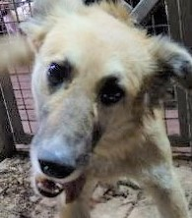 | Дата отлова, место (район, улица) | 22.10.2024 г.  Кировский район, пос. Саши Чекалина
 | Вид, пол животного | Собака, самка
 | Окрас животного | Рыжий
 | Инд. номер/маркировка животного | 2179/24
 | Вакцинация | 22.10.2024 г. - Астерион
 | Дата операции

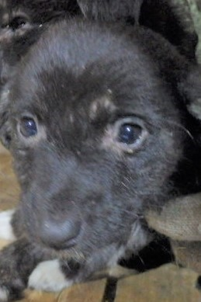 | Дата отлова, место (район, улица) | 22.10.2024 г.  Кировский район, пос. Саши Чекалина
 | Вид, пол животного | Собака, самка
 | Окрас животного | Черно-белый
 | Инд. номер/маркировка животного | 2184/24
 | Вакцинация | 22.10.2024 г. - Астерион
 | Дата операции

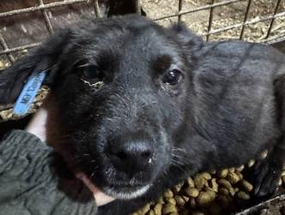 | Дата отлова, место (район, улица) | 22.10.2024 г.  Кировский район, пос. Саши Чекалина
 | Вид, пол животного | Собака, самец
 | Окрас животного | Черно-белый
 | Инд. номер/маркировка животного | 2185/24
 | Вакцинация | 22.10.2024 г. - Астерион
 | Дата операции

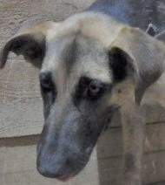 | Дата отлова, место (район, улица) | 22.10.2024 г.  Красноармейский район, ул. Удмуртская
 | Вид, пол животного | Собака, самец
 | Окрас животного | Черно-рыжий
 | Инд. номер/маркировка животного | 2175/24
 | Вакцинация | 22.10.2024 г. - Астерион
 | Дата операции

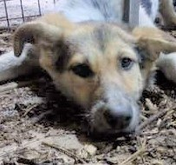 | Дата отлова, место (район, улица) | 22.10.2024 г.  Красноармейский район, ул. Удмуртская
 | Вид, пол животного | Собака, самец
 | Окрас животного | Бело-черный
 | Инд. номер/маркировка животного | 2177/24
 | Вакцинация | 22.10.2024 г. - Астерион
 | Дата операции

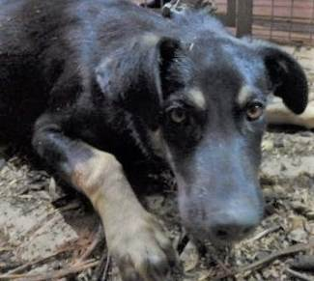 | Дата отлова, место (район, улица) | 22.10.2024 г.  Красноармейский район, ул. Удмуртская
 | Вид, пол животного | Собака, самец
 | Окрас животного | Черно-рыжий
 | Инд. номер/маркировка животного | 2178/24
 | Вакцинация | 22.10.2024 г. - Астерион
 | Дата операции

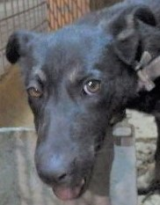 | Дата отлова, место (район, улица) | 22.10.2024 г.  Красноармейский район, ул. Удмуртская
 | Вид, пол животного | Собака, самка
 | Окрас животного | Черно-рыжий
 | Инд. номер/маркировка животного | 2176/24
 | Вакцинация | 22.10.2024 г. - Астерион
 | Дата операции

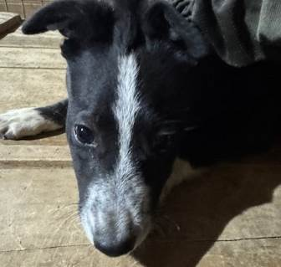 | Дата отлова, место (район, улица) | 22.10.2024 г.  Кировский район, ул. Кременская
 | Вид, пол животного | Собака, самец
 | Окрас животного | Черно-белый
 | Инд. номер/маркировка животного | 2183/24
 | Вакцинация | 22.10.2024 г. - Астерион
 | Дата операции

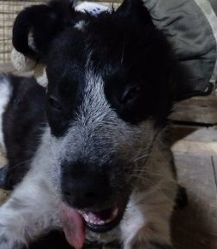 | Дата отлова, место (район, улица) | 22.10.2024 г.  Кировский район, ул. Кременская
 | Вид, пол животного | Собака, самка
 | Окрас животного | Черно-белый
 | Инд. номер/маркировка животного | 2181/24
 | Вакцинация | 22.10.2024 г. - Астерион
 | Дата операции

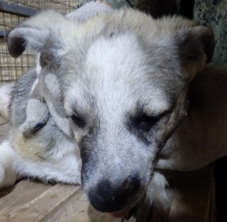 | Дата отлова, место (район, улица) | 22.10.2024 г.  Кировский район, ул. Кременская
 | Вид, пол животного | Собака, самец
 | Окрас животного | Серо-бело-рыжий
 | Инд. номер/маркировка животного | 2180/24
 | Вакцинация | 22.10.2024 г. - Астерион
 | Дата операции

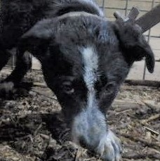 | Дата отлова, место (район, улица) | 22.10.2024 г.  Кировский район, ул. Кременская
 | Вид, пол животного | Собака, самка
 | Окрас животного | Черный
 | Инд. номер/маркировка животного | 2182/24
 | Вакцинация | 22.10.2024 г. - Астерион
 | Дата операции

